SC200701web 2020-7-8作业

- 判断题
- 文本格式化标签都是行级标签，对吗？ 对
- 行块级标签和行级标签可以并排，对吗？ 对，可以并排
- 块级标签它的宽度是根据内容决定的，对吗？ 错，块级元素宽度是根据父容器决定
- 超级链接是块级标签，对吗？ 错，是行级标签
- 一个图像只能设置一个链接跳转，对吗？ 错，图像热区可以设置多个连接地址
- 图像可以使网页丰富多彩，所以多用图片，对吗？ 错，有损性能
- 超级链接里面可以再包裹超级链接，对吗？ 错，不可以，会被自动提取出来
- p段落标签可以包裹h1-h6标签，对吗？ 错，p不能包含h1-h6，h1-h6能包含p
- 图片使用绝对路径时只能在服务器模式下可预览，对吗？ 对
- 风景类、人物类图片建议使用gif格式保存，节省资源，对吗？ 错，因为风景类和人物类颜色非常丰富，所以用jpg保存
- 超级链接4个状态它的顺序是LVHA，对吗？ 对
- base标签不会影响link标签href，对吗？ 错，bas是规定页面中所有链接的基准地址

- 问答题
- css样式引入有几种方式？项目文件特别多时推荐那种方式？

答：三种，外联样式，行内样式，内联样式。
推荐外联样式。

- 如何使用超级链接打开邮箱或电话？

答：<a href=”mailto:邮箱号@qq.com”>点我打开邮箱</a>
<s href=”tel:电话号码”>点我拨号</a>

- 如果使用css美化超级链接4个状态，需要注意什么？

答：按L-V-H-A 顺序写样式。

- scapp项目文件下,结构如下

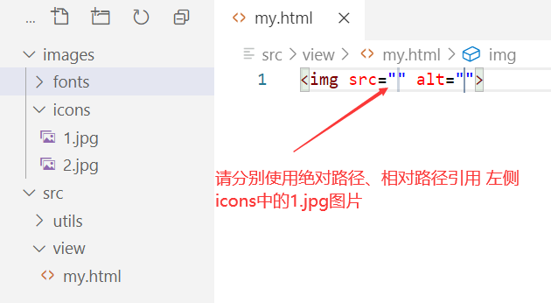

答：绝对路径：<img src=”/images/icons/1.jpg” alt=””>
相对路径：<img src=”../../images/icons/1.jpg” alt=””>

- jpg、png、gif、svg和webp图片格式区别？

答：jpg：有损压缩格式图片，是位图，通常用于产品、风景、人物等色彩丰富的图片。
Png:无损格式图片，图片画质清晰，通常支持alpha通道透明，通常用于小图标、或者产品图片。
gif：256色，显示的色域很窄，所以一般用于图标，或者颜色简单的图片，其次它可以做动图。
svg：svg是矢量图片，且支持图片动画。
webp：这是谷歌发明的一款优于jpg的图片格式，chrome可以预览。

- 块级元素有那些? 行级元素有那些？行块元素有那些？

答：块级元素：div、h1-h6、p、ul、ol
行级元素: a、b、strong、i、em、s、del、sapn、mark
行块元素:img 、iframe、canvas、svg、vedio、Input

- 空元素有那些？

答：<Hr>、< br>

- html5书写规范

答：一律使用小写字母、属性一律使用双引号、单标签不使用/。

- b 和 strong 是加粗，i 和 em 是斜体，请问有什么区别？

答：b:单纯加粗，无语义 strong:有语义。
I:单纯斜体，无语义，em：有语义。

- 文本格式化有那些标签？

答：b、strong、i、em、 s、del、 u、ins、sup、sub
Mark、code、small、big、kbd。

- TDK是指什么？有什么用？
答：T表示title标签中标题设置。
D表示<meta name=”description”>设置。
K表示<meta name=”keyword”>设置。
用于SEO搜索优化的

- 超级链接包裹图片时在IE11以下浏览器会出现蓝色边框，如何解决？

答：把img边框border设置为0 <img src=”1.png” border=”0”>。

- 预处理文本标签是什么？有什么用途，请举例说明
答：标签：<pre></pre>，可以保留缩进、换行、空格
、制表符等效果，通常用于显示多行代码。
例如：
<pre>
&lt;ul&gt;
&lt;li&gt;导航&lt;/li&gt;
&lt;li&gt;导航&lt;/li&gt;
&lt;/ul&gt;
</pre>

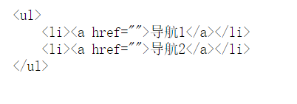

- 请介绍一下块级和行级标签的区别？

答：块级标签：独占一行，可以设置宽高，边框，背景颜色。
行级标签：可以并列显示在一起，宽度和高度内容决定。

- 地址栏如何显示小图标？

答： <link rel="shortcut icon" href="../images/seecen.ico">

